 **Lipin list**

**tjedni pregled događanja**

**broj 10/2017**

**7. ožujka 2017.**

______________________________________________________________________________________

|  |  |
| --- | --- |
|  | Još samo narednog vikenda u domu na Lipi  moći ćete pogledati,  **prvu izložbu fotografija**  koju je naše Društvo organiziralo  u suradnji s udrugom „Fijaker“  **..................................................................... POZIV**  **Ako netko od članova Lipe želi imati izložbu svojih fotografija u našem domu, neka se javi predsjedniku.**  Lipa će snositi trošak izrade fotografija, organizirat će svečano otvorenje izlože, sve marketinški popratiti ... |

___________________________________________________________________

|  |  |  |
| --- | --- | --- |
| **PREGLED DOGAĐANJA** | | |
| Datum | Događaj | Napomena |
| 7.3. | Predavanje Goran Hudec: Oko Islanda  Čitaonica Knjižnice Sesvete u 18.30 | Organizator: Ivan Krivačić |
| 12.3. | Izlet u Samoborsko gorje | Organizatori: J. Fabijančić i V. Beštak za sekciju HAJ LIP |
| 14.3. | prezentacija putopisne knjige Raine Petanjek: „Slane banane“ | Organizator: Književni četvrtak Knjižnica Sesvete |
| 25.3. | Izlet na Crnopac | Organizator: Ante Juričić  za Gorsku sekciju |
| 26.3. | Izlet: Papučki jaglaci | Organizatori: J. Fabijančić i V. Beštak za sekciju HAJ LIP |
| 1.4. | Izlet: Godača | Organizator: Ivica Mihelčić  za sekciju NIZgore! up1 |
| 1.- 2. 4. | Planinarski križni put | Organizator Višnja Žegarac  za sekciju HAJ LIP |



**PLANINARSKI UTORAK**

**U SESVETAMA**

**KNJIŽNICA SESVETE HPD LIPA SESVETE**

**http://www.kgz. hr http://www.hpdlipa.hr**

**tel. 01/2002 064** [**info@hpdlipa.hr**](mailto:info@hpdlipa.hr)

________________________________________________________________________________________________________________

pozivaju vas na predavanje i projekciju fotografija

**GORAN HUDEC:**

**"OKO ISLANDA"**

11 dana kružnom cestom oko Islanda, susreti s vodopadima i gejzirima, konjima i tuljanima, vulkanima i tunelima lave,

Islanđanima i ne manje zanimljivim strancima,

poljima lave, lišajeva i plavog cvijeća.

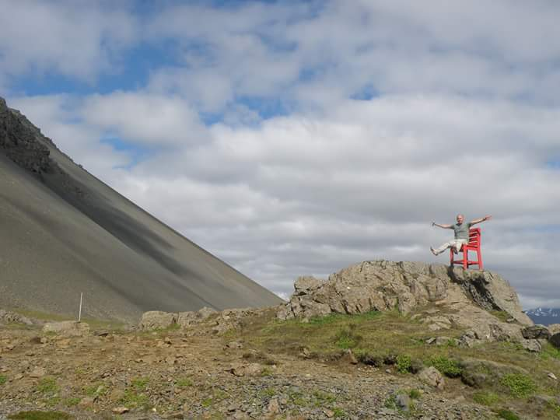

**čitaonica Knjižnice Sesvete**

**Trg D. Domjanića 6**

**utorak, 07. ožujka 2017. u 18:30 sati**

**Velika peč na malo drugačiji način**

**foto: Ivica Mihelčić**

|  |  |
| --- | --- |
|  |  |

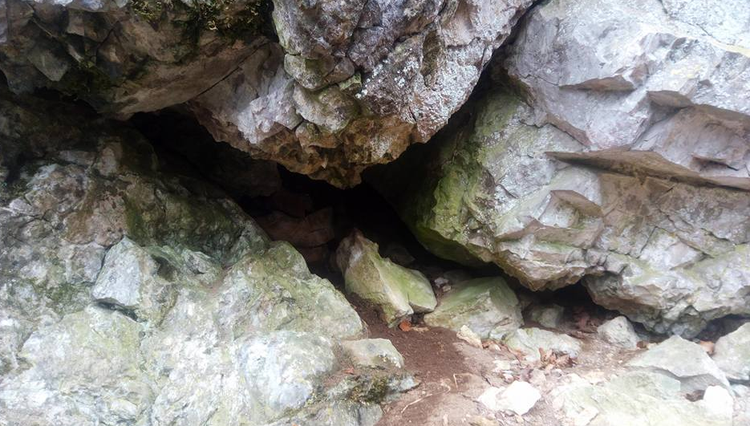

|  |  |  |  |
| --- | --- | --- | --- |
|  | |  | |
|  |  | |  |



**PLANINARSKI UTORAK**

**U SESVETAMA**

**KNJIŽNICA SESVETE HPD LIPA SESVETE**

**http://www.kgz. hr http://www.hpdlipa.hr**

**tel. 01/2002 064** [**info@hpdlipa.hr**](mailto:info@hpdlipa.hr)

________________________________________________________________________________________________________________

Pozivamo vas na predavanje i projekciju fotografija

**Riana Petanjek:**

**"SLANE BANANE"**



**u Čitaonici Knjižnice Sesvete**

**Trg D. Domjanića 6**

**utorak, 14. ožujka 2017., u 18:30 sati**

**Izlet na Ivanščicu - izvješće**

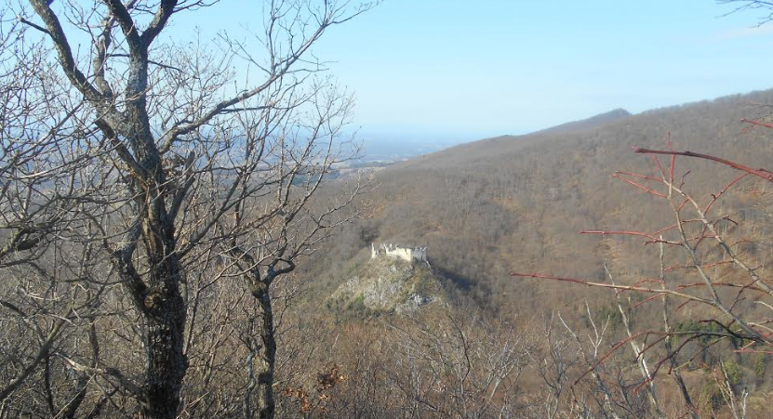

Dana 4. ožujka održan je izlet na Ivanščicu u organizaciji sekcije NIZgore!up!

Bilo je prisutno 8 planinara koji su proveli ovaj sunčani dan u kružnoj turi. Krenulo se u 9.00 sati od pl. kuće Belecgrad prema vrhu Mindžalovec (659mnv). Nakon toga ruta se nastavljala prema vrhu Ivanščice (1060mnv) te se nakon dva sata uspona došlo do planinarskog doma „Pasarićeva kuća“. U domu je uslijedio odmor i okrijepa od približno dva sata. Pri silasku sa vrha Ivanščice obišla su se još dva vrha (Belige-974mnv i Babin zub-772mnv). Prije dolaska do početne/završne točke planinari su još obišli i utvrdu Belecgrad (532mnv) te se spustili do automobila. Dolazak u Sesvete je bio oko 18:00 sati.

|  |  |
| --- | --- |
|  |  |

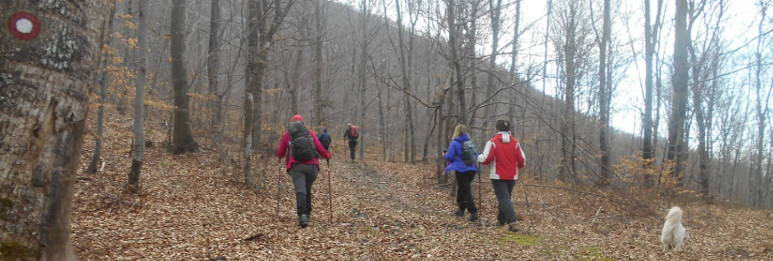

**Donosimo vam u nastavku revidirani plan izleta sekcije NIZgore! up!**

Molimo da pregledate što je izmijenjeno pa uskladite sa svojim željama i planovima.

________________________________________________________________________________________________

|  |  |  |  |
| --- | --- | --- | --- |
|  | **HPD LIPA SESVETE**  **Sekcija NIZgore! up!**  **Trg D. Domjanića 6/2** |  | |
| PLAN IZLETA I DOGAĐANJA SEKCIJE NIZgore! up!  2017. godina  Realizacija pojedinih izleta i njihovi termini mogu odudarati od planiranih aktivnosti. Točne informacije biti će dostupne kroz najave izleta na web stranici Društva: www.hpdlipa.hr ili na facebook stranici Sekcije. | | |

|  |  |  |
| --- | --- | --- |
| Datum | Odredište | Vodič |
| Siječanj |  |  |
| 15.1. nedjelja | ZIMSKI POHOD | UO HPD LIPA |
| 21.1. subota | Jankovac | Željko Loucki |
| 28.1. subota | Medvednica-noćni izlet | Darko Motik |
| Veljača |  |  |
| 4.2. subota | Medvednica-noćni uspon na Lipu **(sa sekcijom HAJlip)** | Nataša Drame/Vladimir Beštak |
| 12.2. nedjelja | Samoborsko gorje | Nataša Drame |
| 25.2. subota | Moslavačka gora | Željko Loucki |
| Ožujak |  |  |
| 4.3. subota | Ivanščica | Ante Miličević |
| 18.3. subota | Skupština sekcije NIZgore!up! | UO NIZgore!up! |
| Travanj |  |  |
| 1.4. subota | Godača | Ivica Mihelčić |
| 8-9.4. subota/nedjelja | Medvednica | Jasenko Badrić |
| 30.4.nedjelja | Psunj | Željko Loucki |
| Svibanj |  |  |
| 13.5. subota | Lička Plješivica | Ante Miličević/Darko Motik |
| 20.5. subota | Golica/Slovenija | Nataša Drame |
| Lipanj |  |  |
| 9-11.6. petak/nedjelja | Biokovo | Željko Loucki |
| 18.6. nedjelja | DAN LIPE | UO HPD LIPA |
| Srpanj |  |  |
| 1-2.7. subota/nedjelja | Čikola-Razvođe | Ante Miličević/Nataša Drame |
| 8-9.7. subota/nedjelja | Prisojnik-Razor/Slovenija | Darko Motik/Nataša Drame |
| 22-23.7. subota/nedjelja | Šatorijada | Jasenko Badrić |
| 30.7. nedjelja | Roštiljada kod Lipe **(sa sekcijom HAJlip)** | Darko Motik/Zlatko Milinković |
| Kolovoz |  |  |
| 5.8. subota | Škrlatica/Slovenija | Darko Motik |
| 12-14.8. subota/ponedjeljak | Čvrsnica, Vran planina/BiH **(sa Gorskom sekcijom)** | Ante Miličević/Ante Juričić |
| 17-26.8. (10 dana) | Vratnik-Sv.Brdo | Željko Loucki |
| 27.8. nedjelja | LJETNI POHOD | UO HPD LIPA |
| Rujan |  |  |
| 2-3.9. subota/nedjelja | Triglav/Slovenija **(sa Gorskom sekcijom)** | Nataša Drame/Ante Juričić |
| 16.9. subota | Mudna dol-Hahlići | Željko Loucki |
| 29.9-1.10. petak/nedjelja | Južni Velebit | Željko Loucki |
| Listopad |  |  |
| 7.10. subota | Veliki Kozjak | Nataša Drame |
| 20-22.10. petak/nedjelja | Srednji Velebit | Željko Loucki |
| Studeni |  |  |
| 3-5.11. petak/nedjelja | Mosor | Željko Loucki |
| 18-19.11 subota/nedjelja | Krk | Željko Loucki |
| Prosinac |  |  |
| 3.12 nedjelja | Ravna gora – Hrvatsko Zagorje **(sa sekcijom HAJlip)** | Ante Miličević/Ankica Genzić |

Za informacije oko pojedinih izleta dostupni su sljedeći kontakti:

|  |  |  |
| --- | --- | --- |
| Nataša Drame | 099 234 9982 | natasa.drame@pliva.hr |
| Darko Motik | 099 211 2522 | darko.motik@gmail.com |
| Željko Loucki | 091 544 3339 | zeljko.loucki@zg.t-com.hr |
| Ante Miličević | 098 787 523 | antem@imi.hr |
| Jasenko Badrić | 091 562 6941 | jasenko.badric@net.hr |
| Ivica Mihelčić | 091 551 0580 | ivica_mihelcic@net.hr |

Upravni odbor Sekcije NIZgore! up!

**HRVATSKO PLANINARSKO DRUŠTVO**

**"LIPA" SESVETE**

**SEKCIJA DRUŠTVENIH IZLETA „HAJ LIP“**

Trg Dragutina Domjanića 6/II

10360 Sesvete

[**www.hpdlipa.hr**](http://www.hpdlipa.hr)

Sesvete, 27.2.2017.

pozivamo vas na planinarski izlet

**SAMOBORSKO GORJE**

**(Samobor – Grgosova špilja – Slani Dol – Vilinske jame – Noršićka Plešivica)**

**nedjelja, 12. ožujka 2017.**

Polazak iz Sesveta s parkirališta ispred spomenika Hrvatskim braniteljima je u **6.30** sati. Vozimo se kroz grad do Samobora. Nakon jutarnje kavice na glavnom samoborskom trgu u 7.45 sati započinje naša pješačka tura. Hodamo stazom prema Otruševcu, preko Vrhovčaka do Grgosove špilje gdje stižemo u 9.15 sati. Razgled špilje.

***GRGOSOVA ŠPILJA*** *nalazi se na početku sela Otruševec, 5 km od Samobora. Špilja ima dvije dvorane, a visinska razlika od ulaza do dna iznosi 19 m. Dugačka je oko 30 m i bogata sigama. Kroz nju je izgrađen put i postavljena električna rasvjeta. Na ulazu su vrata, a ključ je u gostionici "Špilja", vlasnika Josipa Grgosa, koji je - kopajući kamenje za gašenje vapna - 1973. god i otkrio špilju. Bogatstvo sigama (stalaktitima i stalagmitima) pridonijelo je da Grgosova špilja - najljepša špilja sjeverozapadne Hrvatske - već 1974. god. bude proglašena zaštićenim geomorfološkim spomenikom prirode.*

**Grupa A** u 10.00 sati nastavlja hodanje preko Vratnika Samoborskog do Slanog Dola (496 m) gdje stiže za 2 sata. Odmor za ručak u gostionici „Gogo“, te nastavak hodanja (30 min) spuštanjem do dna doline Breganice (240 m). Susret s **grupom B** koja je došla autobusom preko Bregane. Zajedničko hodanje u pravcu Vilinskih jama u trajanju od 30 minuta. Razgled jama, te pješački uspon u trajanju od 40 minuta preko zaselka Tušini do prijevoja na asfaltnoj cesti (Križišće)- 550 m, gdje nas čeka autobus. Vožnja do Noršić sela odakle odlazimo na dvadeset minutni uspon na Noršićku Plešivicu (721 m) – kontrolna točka HPO.

***VILINSKE JAME*** *su sustav malih špilja smještenih iznad potoka Breganica kod Tušina. Središnja špilja je dovoljno velika da u nju može ući čovjek. Ulaz u nju je ispod stijene obrasle u bujnu vegetaciju. Dugačka je 12 m, široka 10 m i visoka 8 m.Iz nje vodi desno kratak špiljski hodnik u malo manju šupljinu,a iz nje u najmanju. Sudeći po nalazu kamenih sjekira u potoku Breganici ispod Vilinskih jama, u tim se špiljama vjerojatno skrivao pračovjek. Špilje nisu turistički uređene.*

Povratak u Sesvete u popodnevnim satima, prema dogovoru, s usputnim zaustavljanjem u Samoboru na kremšnitama.

**UKUPNO VRIJEME HODANJA: grupa A: 6 sati grupa B: 3,5 sati**

Tehnički nije zahtjevno; kondicijski umjereno teško

**PLANINARSKA OPREMA:** Planinarske cipele, zaštita od kiše, gamašne, zamjenska odjeća, štapovi za hodanje, te ostala oprema za jednodnevni izlet, ovisno o vremenskim uvjetima.

**DOKUMENTI**: osobna i zdravstvena iskaznica, te planinarska iskaznica s markicom za 2017.

**PREHRANA**: iz ruksaka ili u ugostiteljskim objektima

**UČEŠĆE U TROŠKU PRIJEVOZA: 60 kn** (ovisno o broju sudionika)

**OSTALI TROŠKOVI:** obilazak Grgosove špilje – informativno: 15 kn, plaća se davatelju usluge

**ORGANIZATOR/VODIČ:** Jasminka Fabijančić 099/5045 136 e-mail: [fabijancic.j@gmail.com](mailto:fabijancic.j@gmail.com)

**SUVODIČ:** Vladimir Beštak 091/533 53 91

Prijave s uplatom prijevoza: u tajništvu Društva najkasnije do **06.03.2017**., odnosno do popune mjesta.

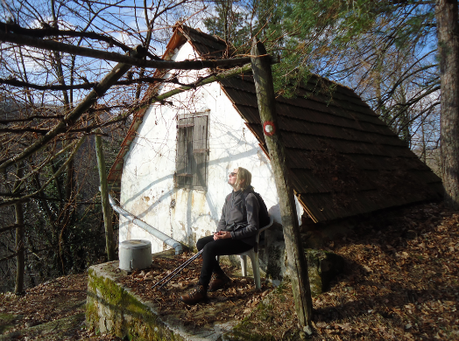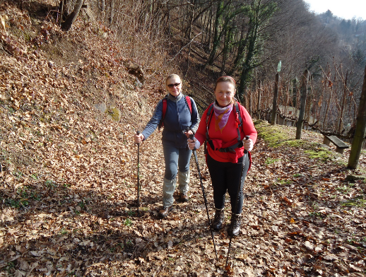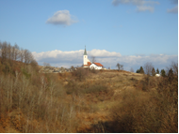

**OBAVIJESTI I UPUTE SUDIONICIMA IZLETA**

|  |
| --- |
| Sudionik izleta je svojom prijavom za sudjelovanjem na izletu potvrdio:  1)da je upoznat sa svim detaljima izleta, da je zdrav i da nema kronične bolesti koje nije prijavio vodiču izleta, te da je psihofizički spreman za napore na izletu,  2) da će slušati sve u dobroj namjeri izrečene upute vodiča na terenu, te da svojim djelovanjem neće ugrožavati druge sudionike izleta. |

Zbog premalog broja prijavljenih sudionika izleta s plaćenom akontacijom prijevoza, izlet se može otkazati odmah po zaključenju liste sudionika izleta. Uplaćeni novac sudionicima izleta se vraća. Ostavlja se mogućnost vodiču izleta da s prijavljenim sudionicima izleta dogovori drugo prijevozno sredstvo (manji autobus, kombi, osobni automobili ... ) te korigira cijenu prijevoza ako je potrebno.

Zbog nepovoljnih vremenskih uvjeta na terenu, izlet se može otkazati najkasnije 12 sati prije polaska na izlet. Organizator je dužan o otkazivanju izleta odmah obavijestiti sve sudionike izleta. Uplaćeni novac sudionicima izleta se vraća.

Sudionik izleta može otkazati sudjelovanje na izletu do 5 (pet) dana prije polaska na izlet s mogućnošću povrata uplaćenog novca. Ako se izlet otkazuje zadnja 4 (četiri) dana prije polaska na izlet, povrat uplaćenog novca nije moguć. Sudionik izleta može za sebe pronaći zamjenu i o tome obavijestiti vodiča/organizatora izleta.

Vodič prije polaska na izlet provjerava opremu sudionika izleta; ako netko nema opremu u skladu s zahtjevima iz najave izleta, vodič je dužan takvoj osobi zabraniti sudjelovanje na izletu. Uplaćeni novac se ne vraća.

Vodič prije polaska na izlet provjerava zdravstveno i psihofizičko stanje sudionika izleta; ako ustanovi da netko od prijavljenih sudionika neće moći izdržati napore predviđenog puta može takvoj osobi zabraniti sudjelovanje na izletu. Uplaćeni novac se ne vraća.

Zbog iznenada pogoršanih vremenskih uvjeta na terenu vodič ima pravo promijeniti smjer kretanja i krajnje odrediše, odnosno može prekinuti odvijanje izleta.

Zbog problema sa zdravstvenim stanjem pojedinih sudionika izleta vodič donosi optimalne odluke: određuje sudionike izleta koji će se pobrinuti za ugroženog člana, odnosno, u krajnjoj nuždi, prekida izlet.

Sudionik izleta mora biti član Hrvatskog planinarskog saveza s plaćenom članarinom za tekuću godinu. Člansku iskaznicu mora imati sa sobom za vrijeme izleta.

*(napisano prema odredbama Pravilnika o organiziranju i vođenju izleta HPD LIPA SESVETE)*





**GORSKA SEKCIJA HPD LIPA SESVETE najavljuje izlet na CRNOPAC 25.03.2017**

**Crnopac** je najjužniji izdanak Velebita, a i jedan od njegovih najatraktivnijih dijelova. To je iznimno krševit teren pun dubokih ponikava i strmih litica, pravi labirint ponora i bijelih vapnenačkih kukova. Glavni hrbat pretežno je travnat, a pruža se smjerom sjeverozapad–jugoistok, dok su u njegovu podnožju kukovi s obilježjima ljutoga krša. U području Crnopca ima mnogo špilja i jama. Glavno uporište za izlete je pl. sklonište Crnopac (1140 m) koje je sagradio zadarski planinar Slavko Tomerlin Tatek.

**Polazak:** Sesvete, parking ispred T-COMa, subota 25.03.2017, 6:00 sati.

**Opis puta**: vožnja traje oko 3 sata sa jednim usputnim stajanjem. Vozimo se autoputom do čvora Sv. Rok, pa preko Gračaca do prijevoja Prezid ; povratk starom cestom (D1)

**Uspon:** *varijanta 1* - Prezid-PS Crnopac-Put Malog Princa-Prezid ; 6 sati hoda ; 10 km *varijanta 2* - Prezid-PS Crnopac-Veliki Bat-Veliki Crnopac-Prezid ; 5:30 sati hoda ; 9 km ''ovisno od vremenskim prilikama i broju sudionika odabrat ćemo varijantu izleta''

**Kondicijska zahtjevnost:** K2 - srednje teško (visinska razlika od 500 do 1000 m) **Tehnička zahtjevnost**: T3 - zahtjevno (povremeno penjanje uz upotrebu ruku i pomagala)

**Povratak u Sesvete:** 25.03. večernji sati

**Prijevoz:** osobnom automobilom

**Cijena prijevoza:** 160,00 kn

**Hrana i piće:** vlastiti aranžman

**Oprema:** standarna planinarska oprema, gojzerice, štapovi, kapa,rukavice, vjetrovka, kabanica, čeonka, prva pomoć

**Obavezna je planinarska iskaznica sa članskom markicom za 2017. godinu!**

**Vodič**: Ante Juričić

**Prijava i uplata:** do 23.03.2017 (Ante Juričić 095/5300745)

**HRVATSKO PLANINARSKO DRUŠTVO**

**"LIPA" SESVETE**

**SEKCIJA DRUŠTVENIH IZLETA „HAJ LIP“**

Trg Dragutina Domjanića 6/II

10360 Sesvete

[**www.hpdlipa.hr**](http://www.hpdlipa.hr)

[**info@hpdlipa.hr**](mailto:info@hpdlipa.hr)

Sesvete, 2.03.2017.

Poziva vas na planinarski izlet

**PAPUK 🞇 PAPUČKI JAGLACI**

**(JANKOVAC – ČEŠLJAKOVAČKI VIS)**

**nedjelja, 26. ožujka 2017.**

HPD "Sokolovac" iz Požege tradicionalno organizira proljetnu planinarsku manifestaciju na Papučkom gorju - PAPUČKI JAGLACI, koja se ove godine održava po 35. puta. Na poziv organizatora ovom događanju će se priključiti i naše Društvo.

Okupljanje je do **5.50** na parkiralištu kod spomenika Hrvatskim braniteljima u Sesvetama. Polazak autobusa u **6.00** sati. Vožnja autocestom prema Slavonskom Brodu do izlaza čvor Nova Gradiška, te državnom cestom prema Požegi do Velike u koju se dolazi do **9.00** sati. Kod planinarskog doma Lapjak priključujemo se organiziranom pohodu na Papuk. U skladu s programom domaćina, dijelimo se u dvije grupe.

**Grupa A:** VELIKA– ČEŠLJAKOVAČKI VIS (825 m/nm) – JANKOVAC (475 m/nm) – VELIKA

Vrijeme hodanja 6 do7 sati.

**Grupa B:** STAZA JAGLACA – TAUBEROVE STIJENE. Vrijeme hodanja 3 sata

Po povratku s hodanja, kod planinarskog doma Lapjak slijedi druženje uz glazbeni program i veliki izbor hrane i pića po povoljnim cijenama.

Dolazak u Sesvete oko 21.00 sat.

**PLANINARSKA OPREMA:** planinarske cipele, zaštita od kiše, toplija odjeća, štapovi za hodanje, te ostala oprema za jednodnevni izlet, ovisno o vremenskim uvjetima.

**DOKUMENTI**: osobna i zdravstvena iskaznica, te planinarska iskaznica s markicom za 2017.

**PREHRANA**: iz ponude domaćina ili iz ruksaka

**UČEŠĆE SUDIONIKA U TROŠKU PRIJEVOZA: 130 kn** (na bazi 30 uplaćenih mjesta)

**ORGANIZATOR/VODIČ:** Jasminka Fabijančić 099/5045 136 e-mail: [jasminka.fabijancic@t-com.hr](mailto:jasminka.fabijancic@t-com.hr)

**SUVODIČ:** Vladimir Beštak 091/533 53 91

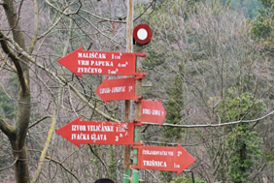 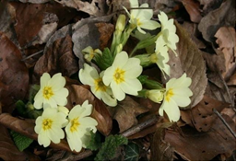 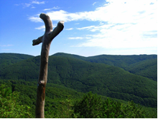

Prijave s uplatom prijevoza u tajništvu Društva najkasnije do **16.03.2017**., odnosno do popune mjesta.

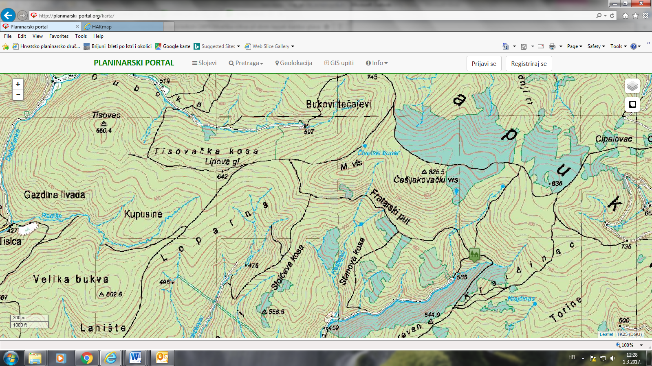

***Izvadak iz topografske karte***

|  |  |
| --- | --- |
|  | **NIZgore!**  **nekamo iz zagreba, gore! u planine!**  **sekcija za lutanje s planinama pri**  **HPD LIPA SESVETE** |

**PLANINARSKI PUT GODAČA**Majerovo vrilo – Veljun (1013 mnv) – Tonkovića vrilo

**Subota, 01.04.2017.**

|  |  |
| --- | --- |
| *D:\Moji dokumenti\My Documents\Razno\Lipa\LIPA\Sekcija NIZ gore\Najave izleta\2017\Godača.jpg* | D:\Moji dokumenti\My Documents\Razno\Lipa\LIPA\Sekcija NIZ gore\Najave izleta\2017\Godača4.jpg |

*Pogled na gacku dolinu Izvor Gacke*

***Planinarska staza Godača -*** polazna točka staze nalazi se nadmorskoj visini od 460 metara, dalje vodi trasom do najdužeg tunela željezničke pruge Zagreb-Split, preko lokve Zidanice (ograđeno mjesto s vodom za napajanje marve), nastavlja do vrha Veljun, koji se nalazi na 1.013 metara nadmorske visine, odakle se pruža prekrasan sveobuhvatan pogled na Gacku, pa sve do predjela Veliki i Mali kotal, Udol i Mala draga gdje je smještena šumsko-lovačka kuća za odmor i 'južinu'. Staza je duga nekih 8 kilometara, srednje je težine, a laganim se hodom može obići za oko tri sata.

Namijenjena je rekreativcima, ljubiteljima prirode i ljudima željnih odmora i zabave.  
Posebnost staze pridaje se osim bogatstvu bilja, životinja i gljiva, velikom broju vidikovaca, koji pružaju panoramski pogled, a jedan od boljih vidikovaca je zasigurno vrh Veljun.

**PLAN IZLETA**

Polazak iz Sesveta-parkiralište kod T-coma, **subota 01.04.2017. u 6:30.** Na izlet se ide osobnim automobilima i/ili kombijem. Prilikom prijave na izlet javite da li ste spremni voziti svojim autom.

Vozimo se iz Sesveta Otočcu i Sincu. Polazna točka planinarskog puta Godača je u neposrednoj blizini Majerovog vrila i lovačkog doma u vlasništvu LD „Ravna gora“ iz Sinca,a na raskrsnici sa raspelom i info tablom i satnicom. Put se penje do najdužeg željezničkog tunela na pruzi Zagreb – Split, zatim dalje do vidikovca , koje je polazna uzletna točka za paraglajdere, zatim do - vrha Veljun (1013 m) i predjela zvanog Veliki i Mali Koatl. a u Maloj dragi smještena je lovačka kuća – vlasništvo Hrvatskih šuma ispostava Otočac i LD Ravna gora. Put vodi kroz šumu u dužini 8 km. Obilazak nije težak i traje oko 6 sati i sa nekoliko vidikovaca prekrasan je pogled na Gacku dolinu i Sjeverni Velebit.

Veljun (1013 m) je kontrolna točka KT 12 na obilaznici "Lički gorski biseri" a žig KT nalazi se na samom vrhu Veljuna betoniran u kamen.

**Hrana:** iz ruksaka, na kraju izleta moguć ručak u restoranu. Ponesite dovoljno tekućine i ne pretrpavajte ruksak!

**Oprema:** planinarska oprema u skladu sa vremenskim uvjetima te zaštita od kiše i vjetra. Gojzerice su obavezne, a štapovi neće biti na odmet.

Obavezno je uz sebe imati planinarsku iskaznicu s plaćenom članarinom za 2017. godinu!!

**KONDICIJSKA ZAHTJEVNOST: K2 – UMJERENO TEŠKO**; 5-6 sati hoda,

**TEHNIČKA ZAHTJEVNOST: T1 – NE ZAHTJEVNO** ; hodnja

**Očekivani trošak po osobi je 130 kn.**

Prijave za izlet kod organizatora/vodiča izleta; zadnji dan za prijave je četvrtak, 30.03.2017.

**Organizator/Vodič izleta:**

**Ivica Mihelčić 091/5510580, ivica_mihelcic@net.hr**

**HRVATSKO PLANINARSKO DRUŠTVO**

**"LIPA" SESVETE**

**SEKCIJA DRUŠTVENIH IZLETA „HAJ LIP“**

Trg Dragutina Domjanića 6/II

10360 Sesvete

[**www.hpdlipa.hr**](http://www.hpdlipa.hr)

[**info@hpdlipa.hr**](mailto:info@hpdlipa.hr)

Sesvete, 2.03.2017.

Poziva vas na

**59. PLANINARSKI KRIŽNI PUT**

**01. i 02. travnja 2017.**

Višegodišnju aktivnost sudjelovanja članova našeg planinarskog društva na planinarskim križnim putovima nastavljamo i ovog travnja. Naše društvo priključuje se pozivu Udruge Ekosspiritus iz Samobora, organizatora 59. Planinarskog križnog puta za dvodnevnom hodnjom od Bedenice, Marije Bistrice i Svetog Ivana Zelina.

U nastavku je letak kojim nas Udruga Ekosspiritus poziva da u hodu, molitvi i druženju u lijepoj prirodi provedemo taj vikend.

Svi zainteresirani (oni koji su već išli na planinarski križni put, kao i oni koji bi se željeli po prvi puta priključiti), neka se jave do **16. ožujka 2017**. (četvrtak) radi prijave i uplate **Višnji Žegarac (098/180 7547)** ili **Jasminki Fabijančić (099/5045 136)**, animatorima našeg Društva.

**NAPOMENA: Odazivom na izlet svaki pojedinac potvrđuje da je upoznat s uvjetima izleta te da ispunjava zdravstvene, fizičke i tehničke uvjete za sigurno sudjelovanje na izletu, da ima plaćenu članarinu, te da pristupa izletu na vlastitu odgovornost.**

[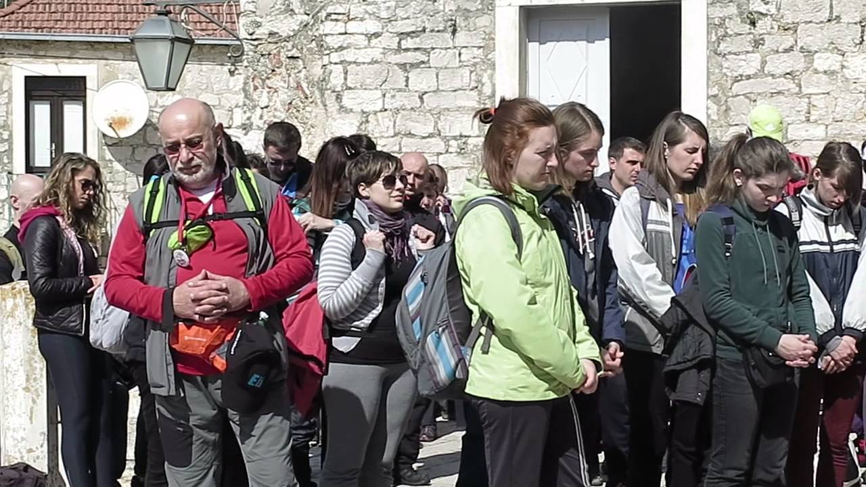](https://www.google.hr/url?sa=i&rct=j&q=&esrc=s&source=images&cd=&cad=rja&uact=8&ved=0ahUKEwjdjaW16LnSAhVGSBQKHZURB3wQjRwIBw&url=https://www.youtube.com/watch?v%3DRAP1cpYMKJw&bvm=bv.148747831,d.ZGg&psig=AFQjCNFWlVdFUFKxSIxZWmvcji-DClPyfg&ust=1488612644323494)

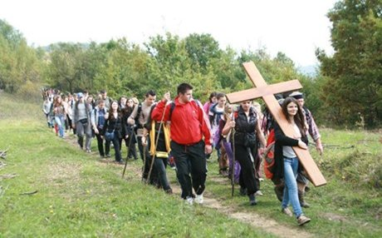

**Udruga Ekosspiritus, Samobor**

uz podršku

**Povjerenstva za pastoral mladih Bjelovarske biskupije**

i suorganizaciju mladih

iz Bedenice i Marije Bistrice

organizira

**59. PLANINARSKI KRIŽNI PUT**

**1. i 2. travanj 2017.**

**BEDENICA**

**MARIJA BISTRICA**

**SVETI IVAN ZELINA**



„Odvalite kamen!“

(Iv 11, 39)

**Dragi mladi prijatelji!**

Ušli smo u godinu u kojoj ćemo obilježiti veliku godišnjicu održavanja pobožnosti Planinarskog križnog puta. Sve je počelo prije trideset godina u Samoborskom gorju, a s velikom količinom Božje milosti i providnosti proširilo se u brojne biskupije naše zemlje i dotaklo srca i sudbine mnogih mladih.

Ali prije tog jubilarnog jesenskog pohoda, okupit ćemo se još jednom u korizmi i to u hodu kojim ćemo okružiti Nacionalno svetište u Mariji Bistrici. Vodit će nas 14 misli blaženoga Alojzija Stepinca prema kojima je napisan tekst postaja.

Posebno se veselimo da će obljetnica potaknuti i one koji su nekoć redovito dolazili na ovu pobožnost da se ponovno pridruže planinarskom križnom putu, barem u nekim njegovim dijelovima. Dobrodošli su i oni koji se prvi put susreću s našim pozivom.

**Radosno vas očekujemo!**

**Udruga Ekosspiritus – Samobor**

**OKVIRNI PLAN**

**Subota, 1. travanj**

Autobusi će krenuti po običaju u 6:00 sati iz Samobora, Dugog Sela,Velike Gorice, Zaboka, proći kroz Dubravu, Zagreb i Zaprešić te stići na prvu postaju u Bedenicu do 8:00 sati.

**Konačni raspored polazaka autobusa s točnim stajalištima bit će objavljen u srijedu, 29. ožujka, na stranici** [**www.ekosspiritus.hr**](http://www.ekosspiritus.hr)**.**

Jutarnja molitva i prva postaja je u župnoj crkvi u Bedenici u 8:00 sati. Slijedi cjelodnevni hod i dolazak u Mariju Bistricu oko 17:00 sati gdje će biti smještaj na noćenje u prostorijama Osnovne škole. Večernji katehetski program u crkvi MB Bistričke počinje u 19:30 sati, nakon čega slijedi euharistija.

Ako bude dovoljno zainteresiranih, spremni smo organizirati prijevoz iz Samobora i Zagreba u Mariju Bistricu samo na večernju euharistiju.

**Nedjelja, 2. travanj**

Buđenje i pospremanje škole, te polazak u 8:00 sati prema Svetom Ivanu Zelini gdje će biti završetak pohoda s euharistijom koja počinje u 18:00 sati. Nakon završetka programa autobusi će vratiti sudionike na mjesta polaska.

**ODLUČIO SAM/ODLUČILA SAM KRENUTI NA PLANINARSKI KRIŽNI PUT.**

**ŠTO MI JE ČINITI?**

Ova pobožnost traje 30. godinu u organizaciji vjernika laika koji pripremaju i vode program. Potrebno je znati kako ovo nije tek običan hod, već susret koji želi proslaviti Gospodina Isusa, a to će se ostvariti kroz molitvu, slušanje i razmišljanje o Riječi Božjoj. Središnji dio zbivanja bit će euharistije, a za njih ćemo se pripremati kroz kateheze i meditacije kod postaja. Upoznavati ćemo lokalnu Crkvu, ljude i krajeve, a posebno mlade koji će nam biti domaćini.

**ŠTO NOSITI?**

Potrebna je vreća za spavanje i podmetač. Treba uzeti zaštitu od kiše, rezervnu odjeću, više pari čarapa, dobre cipele za hod i papuče za ulazak u školske prostorije.

**ŠTO NIKAKO NE NOSITI?**

Strogo su zabranjena alkoholna pića, kao i slušalice za slušanje glazbe u hodu (pjevanje u zajedništvu s drugima pokazalo se boljim iskustvom).

**HRANA**

Ovaj pohod imat će zajednički doručak u subotu, te toplu večeru u subotu i nedjelju. Sudionici neka ponesu žlicu i zdjelicu.

**OSTALI UVJETI**

Podrazumijeva se da ćete biti spremni prihvatiti sve ono što nosi svaki križni put: žuljeve, bol u nogama i leđima, tvrdi pod, blato, moguću kišu… Treba se dobro „naoružati“ strpljenjem, poniznošću, tolerancijom, kondicijom i naravno: ljubavlju za sve nepredvidive situacije.

**PLAĆANJE**

Ovaj susret ima cijenu 40 kuna i pokriva troškove organizacije, zajedničke obroke, zajedničko obilježje, smještaj u školi. Tko želi koristiti naš prijevoz, cijena za autobus u oba smjera je 60 kuna.

Dakle, kotizacija + autobus = **100 kuna**

Prijevoz samo na subotnju večernju euharistiju u Mariju Bistricu i povratak kućama plaća se 60 kn.

**Prijava uključuje uplatu koju možete izvršiti u agenciji Samoborček na Autobusnom kolodvoru, u srijedu 22. ožujka od 15:30 – 17:00 sati.**

**INFORMACIJE**

Radovan 091/9397–554 [radovan.libric@zg.t-com.hr](mailto:radovan.libric@zg.t-com.hr)

Katarina 098/669-265 [katarina.pucar@gmail.com](mailto:katarina.pucar@gmail.com)

***Svaki sudionik mora imati primjerak ovog listića za što je zadužen animator zajednice.***

***Prijava je moguća samo uz vlastoručno ispunjenu prijavnicu.***